Загальна рецептура, методичні рекомендації
Курс – фармакологія, Кафедра мікробіології, біохімії та фармакології, стоматологічний факультет, 2019
Автори к.м.н., доц. Т.О. Задорожна, за працями проф. Т.В. Казанюк
Загальна рецептура — це розділ фармакології, який вивчає правила виписування рецептів і способи призначення лікарських засобів. Визначення термінів відповідає Закону України "Про лікарські засоби" (123/96-ВР) та змінам до нього.
Лікарські засоби — речовини або їх суміші природного, синтетичного чи біотехно-логічного походження, які застосовують для профілактики, діагностики та лікування захворювань людей або для зміни стану функцій організму, в т.ч. запобігання вагітності,.
Діючі речовини (субстанції) — біологічно активні речовини, які можуть змінювати стан і функції організму або виявляти профілактичну, діагностичну чи лікувальну дію та використовуються для виробництва готових лікарських засобів.
Лікарський препарат — це лікарський засіб у певній лікарській формі.
Лікарська форма — це наданий лікарському засобу чи лікарській рослинній речовині зручний для застосування стан і вигляд, за якого досягається потрібний терапевтичний ефект.
Види основних лікарських форм:
Студент приводить приклади кожної форми в окремому зошиті для рецептів
- Тверді лікарські форми (FORMŬLAE MEDICINĀLES DURAE) в дужках - однина
- Таблетки - tabulettae (tabuletta)
- Порошки - pulveres (pulvis)
- Капсули - capsulae (capsūla)
- Пілюлі - pilulae (pilūla)
- Драже - dragee (dragee)
- Гранули - grandūla (granūlum)
- Збори - species (species)
- Всього 7 форм
- Рідкі форми ліків:
- Розчини - solutiönes (solutio)
- Ін'єкції - injectiönes (injectio)
- Мікстура - mixtuгае (mixture)
- Настої - infusa (infusum)
- Відвари - decocta (decoctum)
- Краплі - guttae (gutta)
- Настойки - tincturae (tinctura
- Екстракти- extracta (extractum)
- Емульсії - emulsa (emulsum, emulsio)
- Слизі - mucilagmes (mucilago)
- Аерозолі - aerosöla (aerosölum)
- Всього 11 форм
- М'які лікарські форми
- Мазі - unguenta (unguentum, i n)
- Лініменти - linimenta (linimentum, i n)
- Пасти - pastae (pasta, ae f)
- Свічки - suppositoria (suppositorium, i n)
- Пластирі - emplastra (emplastrum, i n)
- Всього 5 форм

- Лікарські форми для ін'єкцій
- (препарати в ампулах, флаконах, стерильні розчини).
Лікарські препарати і лікарські форми, складові яких, дози і спосіб виготовлення наведено у Фармакопеї, називають офіцинальними, а ті, які готують в аптеці за рецептом магістральними.
Відповідно до Закону України "Про лікарські засоби", Державна фармакопея України — це правовий акт, що містить загальні вимоги до лікарських засобів, фармакопейні статті (монографії), методи контролю за якістю лікарських засобів. Державна фармакопея має законодавчий характер. Вимоги, що висуває Державна фармакопея до лікарських засобів, є обов'язковими для всіх підприємств і установ України, які виготовляють, зберігають, контролюють, реалізують і застосовують медикаменти,встановлює вимоги до безпеки та якості лікарських засобів.
Положення ДФУ узгоджені з Європейською фармакопеєю, яка передбачає обов'язкове виробництво лікарських засобів відповідно до вимог Незалежної виробничої практики (GMP).

Лікарські засоби за токсичністю поділяють на:
1. Отруйні — Venena, список А.
До них належать отруйні та наркотичні речовини, які зберігають під замком у шафах з написом "Venena", "А" у спеціально обладнаних кімнатах.
2. Сильнодіючі — Heroica, список Б.
Зберігають їх окремо від інших лікарських засобів у шафі з написом "Heroica", "Б". Деякі з них — психотропні, клонідин (клофелін), а також спирт етиловий — підлягають предметно-кількісному обліку.
3. Інші лікарські засоби — Varia.

Рецепт — це письмове звернення лікаря, завідувачів фельдшерських чи фельдшерсько-акушерських пунктів до фармацевта про виготовлення та відпуск певній особі лікарського засобу із зазначенням дози та способу його застосування.
Це важливий медичний, фінансовий та юридичний документ, до якого необхідно ставитися дуже уважно. Виписують рецепти за правилами, встановленими наказом МОЗ України № 360 від 19.07.2005 р.
Існує 2 основні форми рецептурних бланків.
Форма № 1 — для виписування ліків дорослим і дітям за повну вартість; на пільгових умовах (безоплатно, з оплатою 50 %) і засобів, що підлягають предметно-кількісному обліку.
Форма № 3 — для виписування наркотичних препаратів (бланки рожевого кольору, мають відповідну серію і номер).
Структура рецепта:
Рецепт виписують на відповідному бланку, оформленому друкарським способом. Рецепт складається з таких частин:
1. Напис (inscriptio), до якого входять:
— назва лікувально-профілактичного закладу і його код;
— категорія рецепта;
— дата виписування рецепта (число, місяць, рік);
— прізвище та ініціали хворого, вік;
— прізвище та ініціали лікаря.
2. Звернення лікаря до фармацевта (Propositio) — "recipe", що означає "візьми" (скорочено— "Rp.:¡>).

3. Після Rp.: йде перелік лікарських речовин (Designatio mate-riarum) латинською мовою в родовому відмінку із зазначенням їх кількості (дози).
Якщо в рецепті виписана одна речовина, то це простий рецепт, а якщо кілька — складний. Під час виписування складного рецепта назви препаратів пишуть одну під одною і в певному порядку: спочатку основна лікарська речовина (basis), на дію якої розраховує лікар, потім — допоміжна (adjuvans), яка посилює дію основної, потім, якщо потрібно, речовина, яка зменшує неприємний смак і запах ліків (corrigens), і формівна речовина (constituens).
У рецептах кількість твердих та сипких речовин позначають у грамах або частках грама. Для практичної діяльності необхідні знання позначення доз у рецептах (у грамах або частках) і на упаковці (у міліграмах).
Позначення доз у рецептах
Одиниця маси, г | Позначення в рецепті | Прочитання умовного позначення | Позначення, мг
1 | 1,0 | Один грам | 1000
0,1 | Од | Один дециграм | 100
0,01 | 0,01 | Один сантиграм | 10
0,001 | 0,001 | Один міліграм | 1
0,0001 | 0,0001 | Один дециміліграм | ОД
0,00001 | 0,00001 | Один сантиміліграм | 0,01
Кількість рідких лікарських форм у рецептах вказується в мілілітрах, краплях (наприклад: 1 ті; 100 ті; gtt). Якщо лікарська речовина дозується в одиницях дії (ОД), то в рецепті вказується кількість одиниць дії.
4. Приписка — вказівка фармацевту на технологію виготовлення, лікарську форму, кількість доз (латинською мовою).
5. Сигнатура (Signatura). Починається зі слова Signa (познач). Цю частину пишуть державною чи іншими мовами згідно із Законом України "Про мови в Україні", без будь-яких скорочень.
6. Рецепт закінчується підписом лікаря та його особистою печаткою.
7. Додатково регламентується тривалість дії виписаного рецепта шляхом позначення окремих термінів.
Рецепти на лікарські засоби, що відпускають на бланку форми № 1, дійсні протягом 10 днів з дня виписування, а на спеціальних рецептурних бланках форми № З протягом 5 днів.
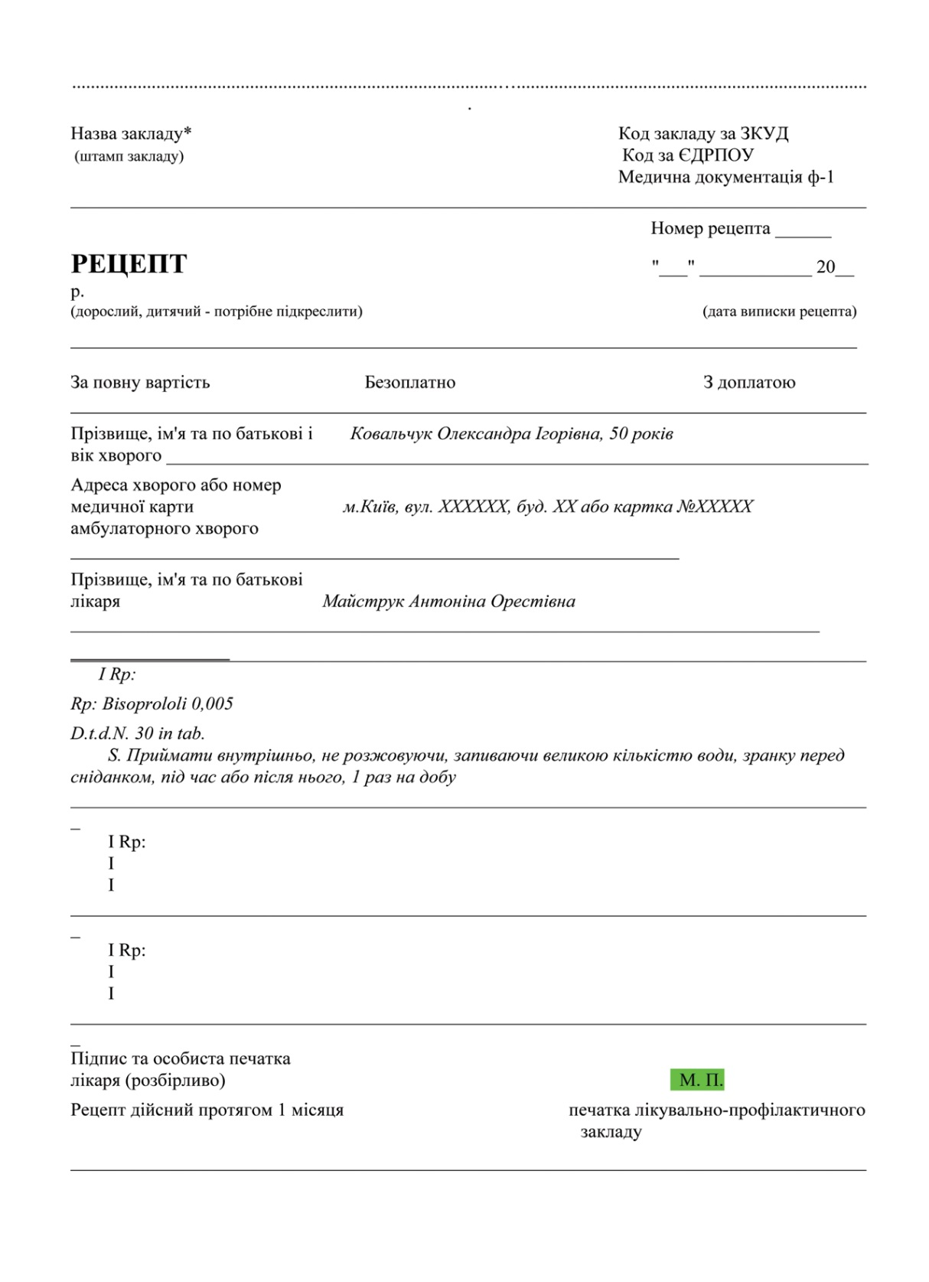
Рецептура твердих лікарських форм
До твердих лікарських форм належать порошки, таблетки, драже, гранули тощо.
Таблетки (Tabulettae) — тверда дозована лікарська форма, яку одержують шляхом пресування лікарських та індиферентних речовин (цукор, крохмаль, тальк, натрію хлорид, вода, розчин желатину). Таблетки для вживання всередину класифікують так:
таблетки без оболонки; одношарові, одержані одноразовим пресуванням;
• таблетки, вкриті оболонкою; вкриті одним або кількома шарами суміші різних речовин (смоли, желатин, цукри, воски);
• таблетки шипучі — таблетки без оболонки, основну масу яких становлять кислоти і карбонати або гідрокарбонати, які швидко реагують у присутності води з виділенням вуглекислого газу;
• таблетки розчинні (перед застосуванням розчиняють у воді);
• таблетки дисперговані;
• таблетки кишково-розчинні (перед вживанням диспергують у воді до утворення гомогенної суспензії);
• таблетки з модифікованим вивільненням; стійкі в шлунковому соку і звільняють діючу речовину в кишечнику (містять спеціальні допоміжні речовини для зміни швидкості або місця вивільнення діючої речовини або речовин);
• таблетки для застосування у ротовій порожнині; забезпечують повільне вивільнення і місцеву дію речовини в певних ділянках рота.
Нові терапевтичні системи — це:
• лікарські форми з уповільненим надходженням препарату — retard або slow-relese — у вигляді таблеток і капсул;
• лікарські форми з двофазним надходженням препарату — rapid-retard;
• лікарські терапевтичні системи 24- годинної дії.
Ретардовані таблетки — це мікрогранули, що містять препарат, оточений матриксною біополімерною основою. Сформовані вони за принципом "бутерброду", завдяки чому пошарово розчиняється основа або мікрогранула, вивільняючи чергову дозу препарату, що і забезпечує пролонгованість дії. Лікарська форма може бути у вигляді розчинної капсули, що містить гранули або мікрогранули препарату на полімерній основі. Лікарська форма з двофазним вивільненням типу rapid-retard — Adalat CL фірми "Байєр" (Німеччина).
Лікарські терапевтичні системи типу GITS — gastrointestinal therapeutic system (лікарська форма ніфедипіну — Adelat GITS, фірми "Байєр"), Procardia XL (фірми "Пфайзер", США) та SODAS — spheroidal oral grug — absorbition system (лікарська форма верапамілу, "Verelan", США).
Принцип дії лікарських терапевтичних систем полягає у вивільненні препарату з лікарської форми під впливом осмотичних сил. Така лікарська форма має у своєму складі два шари: один шар — це гранули, що містять препарат, другий — полімернодіюча речовина. Зовні таблетка вкрита нерозчинною напівпроникною оболонкою, що пропускає воду і не пропускає іони та лікарську речовину. З боку шару із гранулами в оболонці препарату просвердлено за допомогою лазерної техніки отвір, через який і виділятиметься лікарська речовина. Після надходження зазначеної системи в просвіт кишок вода проникає через напівпроникну оболонку, розчиняє гранули з препаратом до суспензії і розширює остмотичну діючу речовину. Таким чином, відбувається витиснення препарату через отвір. Швидкість надходження лікарського засобу не залежить від pH і моторики травного тракту, що і забезпечує постійну концентрацію препарату в плазмі крові протягом 24 год.
Таблетки перед прийомом краще подрібнити і розчинити в невеликій кількості води. Таблетки тривалого виведення і такі, що мають ентеросолюбільне покриття, не можна подрібнювати. Є спеціальні таблетки для розсмоктування у роті, а також для введення у піхву, для імплантації під шкіру. Залежно від кількості лікарських речовин є прості (містять один ЛЗ) та складні (містять два або декілька ЛЗ) таблетки.
Виділяють ще один різновид таблеток — складні таблетки, що мають спеціальну офіцинальну назву (седалгін, теофедрин тощо).

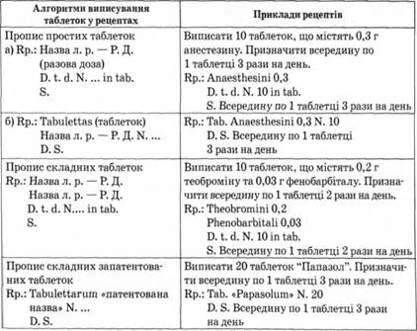

Драже (Dragee) — тверда дозована лікарська форма, яку одержують шляхом багаторазового нашаровування лікарських і допоміжних речовин на цукрові гранули. Вживають всередину: ковтають не розжовуючи. Завдяки цукровій оболонці драже не відчувається неприємного смаку і запаху лікарських речовин.
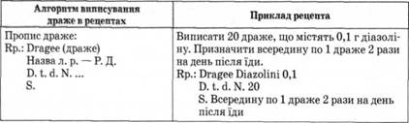
Мікродраже — тверда дозована лікарська форма, яка утворюється шляхом нанесення лікарської речовини й цукрового сиропу на зернятка цукру.
Гранули (Granulae) — тверда лікарська форма, має вигляд однорідних частинок округлої, циліндричної або неправильної форми. Виготовляють на фармацевтичних заводах.
Класифікація гранул:
• шипучі, без оболонки, містять кислоти і карбонати, гідрокарбонати;
• гранули, вкриті оболонкою;
• гранули кишково-розчинні;
• гранули з модифікованим вивільненням.
Гранули є недозованою лікарською формою. їх призначають всередину, дозують чайними ложками, дітям — розчиняють у перевареній воді.
Приклад рецепта: Rp.: Granularum Orasi 100,0
D. S. Всередину по 1/2-1 чайній ложці гранул під час або після їди 3 рази на день

Порошок (Pulvis) — це тверда сипка лікарська форма для внутрішнього або зовнішнього застосування, що складається з однієї або кількох подрібнених речовин. Стерильний порошок застосовують для парентерального введення після попереднього розчинення в стерильному розчиннику. Виготовляють фабрично-заводським шляхом (за офіцинальними прописами) та в аптеках (за магістральними прописами). Класифікація порошків залежно від застосування:
- а) для зовнішнього застосування — випускають в одноразових або багаторазових контейнерах (з кришками, що просідають), а також у контейнерах під тиском; б) для перорального застосування — випускають в одно- або багаторазових контейнерах. Вживають з водою. Розрізняють шипучі порошки, що містять кислоти, карбонати або гідрокарбонати. За ступенем подрібнення порошки поділяють на:
- великі (pulvis grossus) — застосовують всередину після попереднього розчинення;
- дрібні (pulvis subtillis) — застосовують усередину і запивають водою;
- найдрібніші (pulvis subtilissimus) — для зовнішнього застосування.

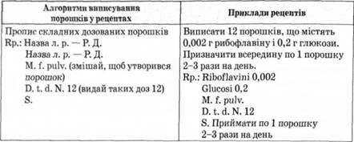
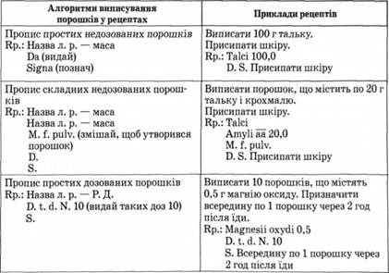

За кількістю інгредієнтів порошки, як і інші ЛЗ, поділяють на прості і складні, а також дозовані порошки для вживання всередину та для ін'єкцій (стерильні у флаконах і в ампулах) та недозовані (якщо містять несильнодіючі речовини, тобто ті, що не потребують точного дозування) — для зовнішнього використання, рідше — всередину. Маса дозованих порошків становить від 0,1 до 1 г, а якщо вміст лікарської речовини менше ніж 0,1 г, то додають цукор (Saccharum), молочний цукор (Saccharum lactis) або глюкозу (Glucosum), а для хворого на цукровий діабет — крохмаль (Amylum). Відпускають дозовані порошки в папері, а ті, що містять гігроскопічні речовини, — у вощеному (Charta cerata) або парафіновому папері (Charta paraffinata).Недозовані порошки випускають масою від 5 до 100 г і більше. Відпускають у паперовому пакеті або в баночці. Є певні правила щодо виписування порошків у рецептах.
Капсули (Capsulae) — це оболонки для дозованих порошкоподібних, гранульованих або рідких лікарських речовин для застосування всередину. У капсулах випускають лікарські препарати" що мають неприємний смак, запах або справляють подразливу дію. Желатинові капсули виготовляють із желатину. Вони бувають еластичні, які заповнюють на заводах, і тверді, що складаються з двох напівциліндрів, які заповнюють на заводах та в аптеках. Є капсули кишково-розчинні (заповнюють гранулами або частками з кислотостійкою оболонкою) та з модифікованим вивільненням (містять спеціальні допоміжні речовини для зміни швидкості або місця вивільнення діючої субстанції). Желатинові капсули, що обробляють парою формальдегіду, називають глютоїдними, або гелодуратовими (розчиняються в лужному середовищі кишок, як і кератинові). Капсули призначають всередину; їх ковтають не розжовуючи.

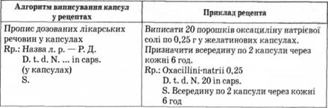

Спансули — це капсули для застосування всередину, які містять суміш кількох видів мікродраже лікарських речовин з різною тривалістю дії.
Сучасна хіміко-фармацевтична промисловість виготовляє "кондитерські" лікарські форми на желатиновій основі: пастилки, цукерки, печиво, які є привабливими на вигляд і зручними в лікуванні дітей дошкільного віку.

Рецептура рідких лікарських форм
До рідких лікарських форм належать розчини, настої, відвари, настойки, рідкі екстракти, новогаленові препарати, сиропи, слизи, суспензії, емульсії, краплі, мікстури.
Розчин (Solutio) — рідка лікарська форма для зовнішнього і парентерального застосування, а також для вживання всередину. Розчин одержують шляхом розчинення однієї або декількох лікарських речовин у розчиннику. Основна властивість розчинів — прозорість.
Як розчинник використовують: воду очищену (Aqua purif icata), спирт етиловий 70 %, 90 %, 96 % (Spiritus aethylicue 70 %, 90 %, 96 %), олії — персикову (Oleum Persicorum), соняшникову (Oleum Helianthi), вазелінове масло (Oleum Vaselini).
Концентрацію магістральних розчинів позначають у відсотках, у співвідношенні маса — об'єм, у відносних одиницях, а офіцинальні — у відсотках та відповідно до Європейської фармакопеї у співвідношенні маси лікарського засобу (мг) до об'єму 1 (мл). Наприклад, концентрацію 30 % розчину сульфацетаміду позначають як 300 мг/мл.

Розчини для застосування всередину виписують в об'ємі 100-200 мл і дозують столовими (15 мл), десертними (10 мл), чайними (5 мл) ложками або спеціальною мензуркою.
Краплі (Guttae) — різновид розчинів. Виписують 5-10 мл і вживають усередину та застосовують зовнішньо (у ніс, вухо). Краплі для очей виготовляють в асептичних умовах і стерилізують.
Слизи (Mucilagines) — колоїдні розчини, які одержують шляхом обробки водою лікарської сировини (насіння льону, коріння алтеї тощо).
Застосовують всередину та ректально в клізмах для зменшення подразливої дії лікарських засобів.
Суспензії (Suspensiones) — рідка лікарська форма, що складається з подрібненої лікарської речовини, не розчинної в рідині. Призначають для вживання всередину, зовнішнього застосування, стерильні — для внутрішньом'язового введення. Перед вживанням їх слід збовтувати.
Фітопрепарати одержують шляхом обробки рослинної лікарської сировини.
Настій (Infusum) — це водна витяжка з листя, квітів, трави, яку готують в аптеці або в домашніх умовах. Для цього рослинну сировину подрібнюють, кладуть в інфундирку (закритий посуд з фарфору або з інших матеріалів), заливають дистильованою водою кімнатної температури і ставлять на киплячу парову баню (часто помішуючи) на 15 хв, потім охолоджують (45 хв), проціджують, доводять дистильованою водою до загального об'єму і відпускають у флаконах по 100-200 мл. Зберігають у прохолодному місці, перед вживанням збовтують. Для вживання всередину дозують ложками. Співвідношення рослинної лікарської сировини і води згідно з Фармакопеєю — 1:400; 1:30; 1:10.
Відвар — водна витяжка з грубих частин лікарської рослинної сировини (коріння, кори, кореневища). На відміну від настоїв відвари нагрівають на киплячій водяній бані протягом 30 хв і фільтрують у гарячому вигляді або через 10 хв. Дозують, зберігають і вживають так само, як і настої.
Настойка — це спиртова, спиртоводна, спиртоефірна витяжка з лікарської рослинної сировини. Готують на фармацевтичних фабриках шляхом мацерації (настоювання), перколяції (витиснення) у співвідношенні 1:10 (для сировини, що містить сильнодіючі речовини) і 1:5 (для сировини, що не містить сильнодіючих речовин). Випускають у флаконах (20-25 мл, 5-10 мл) і дозують по 20-25 або 5-10 крапель. Для дітей розрахунок такий: скільки років, стільки й крапель. Настойки мають тривалий термін придатності. Зберігати їх слід у прохолодному, захищеному від світла місці, щільно закритими.

Екстракт — це концентрована спиртова, спиртоводна витяжка з лікарської рослинної сировини для вживання всередину або для зовнішнього застосування. Готують у співвідношенні 1:2, 1:1. За консистенцією розрізняють рідкі, густі і сухі екстракти. Рідкі екстракти випускають по 25-50 мл і дозують краплями, а сухі і густі додають до складу порошків, таблеток, супозиторіїв.
Новогаленові препарати — це спиртоводні, спиртоефірні витяжки з рослинної лікарської сировини, що максимально очищені від баластних речовин. Призначають всередину, а стерильні — вводять парентерально.
Мікстури — це рідка лікарська форма, суміш рідких або рідких і твердих лікарських речовин. Вони каламутні і мають осад. Призначають всередину, випускають по 100-200 мл і дозують ложками. Зберігають у прохолодному місці і перед вживанням збовтують.
М'які лікарські форми
До м'яких лікарських форм належать мазі, пасти, лініменти, супозиторії, пластири.
Мазі (Ungüenta) — м'які лікарські засоби для місцевого застосування, призначені для нанесення на шкіру, рани і слизові оболонки для місцевої терапевтичної, пом'якшувальної, захисної дії або для проникнення лікарських речовин крізь шкіру чи слизові оболонки. Містять діючі та допоміжні речовини.
Допоміжні речовини:
• М'які мазеві основи-носії (вазелін, ланолін).
• Речовини, що підвищують температуру плавлення та в'язкість, — парафін, спермацет, гідрогенізовані рослинні олії, воски та ін.
• Гідрофобні розчинники (мінеральні і розчинні олії та ін.).
• Вода і гідрофільні розчинники (етанол та ізопропанол).
Емульгатори, гелеутворювальні, антимікробні консерванти та ін.
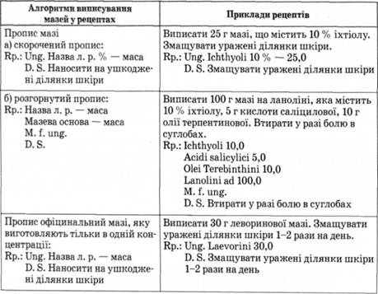
Класифікація мазей:
- а) гідрофобні мазі на вуглеводневих основах (вазелін, вазелінове масло, парафін). Вони виявляють оклюзійний (який запобігає контакту з повітрям) ефект, справляють пом'якшувальну дію, важко змиваються водою і не змішуються з ексудатом;
- б) гідрофільні мазі — при застосуванні можуть абсорбувати значну кількість ексудату.
Характеристика основ
Вазелін — продукт переробки нафти. Під дією повітря не псується. При нанесенні на шкіру не всмоктується, тому його використовують для виготовлення мазей та лікування виразок, ран, поверхневих пошкоджень шкіри.
Ланолін (Lanolinum) — мазева основа, яку добувають з овечої вовни. Має властивість проникати в глиб шкіри, також забезпечує резорбційну дію лікарських препаратів.
Свинячий жир (Adeps suillus, seu Axungia porcina depurata) — добре всмоктується через шкіру. Недолік: швидко псується.
Якщо в рецепті не зазначена мазева основа, тоді мазь виготовляють на вазеліні. Для очних мазей використовують основу, яка містить 10 частин безводного ланоліну і 90 частин спеціального вазеліну для очних мазей.
Мазі виготовляють на фармацевтичних заводах (за офіцинальними прописами) та в аптеках (за магістральними прописами). Відпускають у баночках або тубах від 20 до 100 г. Мазі для очей виготовляють в асептичних умовах і випускають у тюбиках від 5 до 10 г. Зберігати мазі потрібно в холодному місці.
Паста (Pasta) — це густа мазь, що містить від 25 до 65 % порошкоподібних речовин. Виготовляють на фармацевтичних заводах та в аптеках. До складу пасти входять лікарські речовини, індиферентні порошки — тальк (Talcum), крохмаль (Amylum), цинку оксид (Zinci oxydum) та мазеві основи. Відпускають у баночках до 100 г. На відміну від мазей пасти більш тривалий час утримуються на поверхні шкіри і виявляють адсорбційну та протизапальну дію.
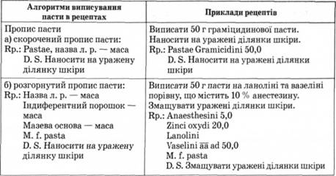
Лініменти — це рідкі мазі. Складаються з лікарських речовин і олій. Застосовують зовнішньо для накладання на рани, виразки, змащування уражених ділянок шкіри. Перед застосуванням їх слід збовтувати.

Лікарські форми для ректального застосування
Класифікація
• Ректальні супозиторії.
• Ректальні капсули.
• Ректальні розчини і суспензії.
• М'які лікарські засоби для ректального застосування.
• Ректальні піни.
• Ректальні тампони.
Супозиторії — дозована лікарська форма, що має тверду консистенцію за кімнатної температури і плавиться при температурі тіла.
До складу, крім лікарських, входять допоміжні речовини, такі, як розріджувачі, адсорбенти, поверхнево-активні й змащувальні речовини, протимікробні консерванти, а також барвники, дозволені до медичного застосування.

Готують супозиторії пресуванням або литтям. Щоб забезпечити процес твердіння, додають такі допоміжні речовини, як тверді жири, макрорголи, масло какао, різні гелеутворювальні суміші, які містять желатин, воду і гліцерин.
Ректальні супозиторії бувають у формі циліндра, конуса, сигари і мають масу від 1,4 до 4 г. Вводять у пряму кишку для місцевої та резорбтивної дії.
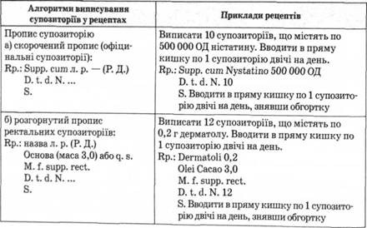

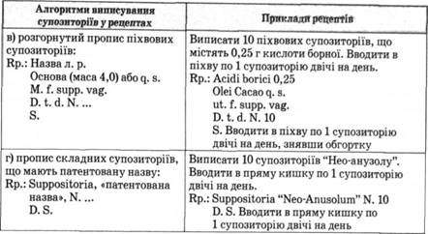
Лікарські засоби для вагінального застосування
- Литі песарії (вагінальні супозиторії).
- Вагінальні таблетки.
- Вагінальні супозиторії.
- Вагінальні тампони.
Литі песарії (вагінальні супозиторії) — дозована лікарська форма. За формою вони бувають сферичними, яйцеподібними або мають вигляд плоского тіла із заокругленими кінцями. За об'ємом і консистенцією мають відповідати вагінальному застосуванню. Маса — 1,5—6 г. Вводять у піхву для місцевої дії. Виготовляють супозиторії на фармацевтичних заводах і в аптеках. До їх складу входять лікарські речовини та основи: масло какао (Oleum Cacao), бутирол (Butyrolum), поліетиленоксиди, желатино-гліцеринове желе.
Випускають супозиторії загорнутими в станіоль або целофан. Пацієнту слід роз'яснити, як їх вводити. Зберігають супозиторії в прохолодному місці.

Рецептура лікарських форм для ін'єкцій
До лікарських форм для ін'єкцій належать стерильні водні й олійні розчини в ампулах (по 1,2,3,5,10,20 мл), а також стерильні порошки у флаконах та ампулах, які перед уведенням розчиняють у відповідних розчинниках. Як розчинники використовують: бідистильовану воду, ізотонічний розчин натрію хлориду, 0,5 % розчин новокаїну. До лікарських форм для ін'єкцій висувають такі вимоги: стерильність (відсутність мікроорганізмів), чистота (відсутність механічних домішок), стійкість під час зберігання, апірогенність (не підвищує температуру тіла) і в ряді випадків — ізотонічність (осмотичний тиск препарату дорівнює осмотичному тиску крові). Контейнери для лікарських засобів для парентерального введення мають бути виготовлені з прозорих матеріалів.

Лікарські форми для парентерального введення можуть бути класифіковані як:
- ін'єкційні лікарські засоби;
- внутрішньовенні інфузійні лікарські засоби;
- концентрати для ін'єкційних або внутрішньовенних лікарських засобів;
- порошки для ін'єкційних або внутрішньовенних інфузійних лікарських засобів;
- імплантати.
Концентрацію офіцинальних розчинів для ін'єкцій в ампулах і флаконах позначають у відсотках та у співвідношенні маси лікарського засобу (мг) до об'єму (мл). Наприклад, концентрацію 2 % розчину лікодаїну позначають як 20 мг/мл.
